Практична робота №3. Концептуальна ER-модель у CASE-засобі

Мета
Опрацювати техніку побудови концептуальної ER-моделі в CASE-середовищі: від аналізу вимог до перевіреної діаграми.

Підготовка
Перед виконанням опрацюйте пов'язані лекції:
- ER-модель: сутності, атрибути та зв'язки
- Побудова ER-діаграм

Завдання
- Отримайте у викладача набір вимог до системи (або скористайтеся текстом із практичної №2).
- Визначте межі системи: які процеси підтримуються, які запитання система повинна відповідати.
- Побудуйте модель у CASE-засобі:
  - виділіть сутності та атрибути;
  - визначте первинні атрибути (ідентифікатори);
  - додайте зв'язки з кардинальностями та обов'язковістю;
  - для кожного зв'язку M:N додайте проміжну сутність.
- Перевірте модель сценаріями: додавання нового об'єкта, оновлення, видалення, перехідний стан. Для кожного сценарію запишіть, чи підтримує його модель.
- Зафіксуйте припущення, які довелося ухвалити, і питання, які потребують уточнення у власника вимог.
- Експортуйте діаграму та додайте до звіту.

Вимоги до результату
- Концептуальна ER-модель у CASE-засобі (файл проєкту + експортоване зображення).
- Перелік сценаріїв перевірки з результатом.
- Список припущень і відкритих питань.
- Висновок про готовність моделі до перетворення у реляційну схему.

Питання для захисту
- Як перевірити, що модель підтримує сценарій «нового об'єкта без зв'язків»?
- Навіщо фіксувати припущення, а не малювати їх на діаграмі?
- Чим концептуальна модель відрізняється від логічної?
- Коли атрибут стає сутністю?

Виконання роботи
- Вимоги до системи.
  - Система має мати наступні сутності:
    - Група: має назву, спеціальність та курс.
    - Студент: має ПІБ, контактні дані та обов’язково належить до однієї навчальної групи.
    - Викладач: має ПІБ та контактні дані.
    - Дисципліна: має назву.
    - Заняття: має дату та час проведення, формат (онлайн/офлайн), тему та прив’язується до групи, викладача, дисципліни.
    - Запис студента (Асоціативна сутність): фіксує факт присутності студента на конкретному занятті, має присутність, оцінку та за потреби коментар від викладача, прив’язується до заняття й студента.
  - Системна повинна мати наступні зв’язки:
    - Студент — Група (1 : N): Кожен студент обов’язково належить до однієї групи (1..1). Група може містити 0 або більше студентів (0..N).
    - Група — Заняття (1 : N): Кожне заняття обов’язково проводиться для однієї групи (1..1). Група може мати 0 або більше занять (0..N).
    - Викладач — Заняття (1 : N): Кожне заняття обов’язково проводить один викладач (1..1). Викладач може вести 0 або більше занять (0..N).
    - Дисципліна — Заняття (1 : N): Кожне заняття обов’язково проводиться по певній дисципліні (1..1). З дисципліни може проводитись 0 або більше занять (0..N).
    - Студент — Запис студента (1 : N): Кожен запис обов’язково має студента (1..1). Студент може мати 0 або більше записів (0..N).
    - Заняття — Запис студента (1 : N): Кожен запис обов’язково має заняття (1..1). Заняття може мати 0 або більше записів (0..N).
- Межі системи.
  - Процеси, що підтримуються системою:
    - Управління навчальними групами, спеціальностями, курсами.
    - Облік студентів та їх особистої інформації. Прив’язка студента до групи.
    - Облік викладачів та їх особистої інформації.
    - Облік дисциплін та їх назв.
    - Облік занять, час та місце проведення, викладач, група й дисципліна які будуть на занятті.
    - Облік відвідуваності та успішності учнів.
  - Запитання на які відповідає система:
    - Який склад певної групи? (ПІБ студентів, контакти)?
    - У якій групі навчається конкретний студент?
    - Які заняття заплановані на конкретну дату, час?
    - Які заняття та з яких дисциплін проводить конкретний викладач?
    - Яка тема та формат (онлайн/офлайн) у конкретного заняття?
    - Чи був студент присутній на конкретному занятті?
    - Яку оцінку отримав студент за заняття?
- ER-діаграма в стилі Crow's Foot
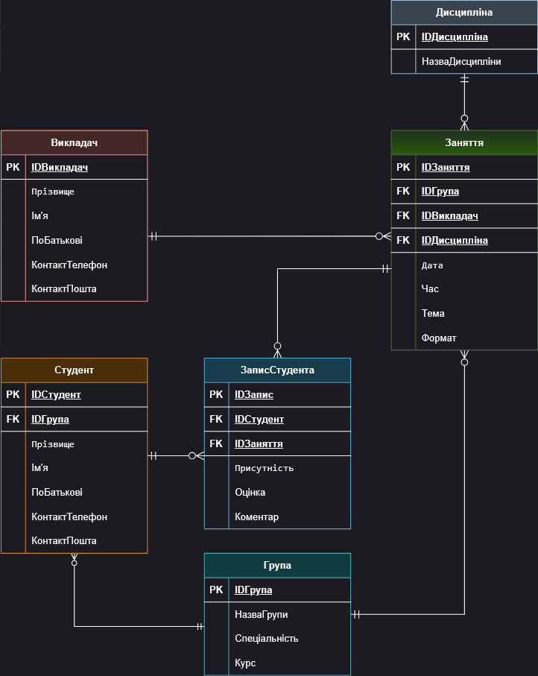
- Перевірка моделі:
  - Додавання об’єкта
    - Створення групи, викладача, дисципліни: Сутності не мають зовнішніх ключів тому створюються автономно.
    - Створення студента, заняття: Дозволяється за наявності зовнішнього ключа на батьківський об’єкт.
  - Оновлення об’єкта:
    - Редагування ПІБ, контакту, назви групи, теми заняття, т.д.: Здійснюється безпосереднім оновленням полів у таблиці.
    - Переведення студента: Здійснюється оновленням зовнішнього ключа в студента.
  - Видалення об’єкта:
    - Видалення Групи або студента: вимагає стратегії цілісності ключів на рівні фізичної схеми БД.
- Припущення та уточнення:
  - Припущення:
    - Сутність група має атрибути спеціальність та курс.
    - Атрибут присутність в сутності Запис студента є логічним прапорцем. Оцінка й коментар можуть залишатись порожніми.
    - Кожне заняття має чітко одного викладача, групу й дисципліну.
  - Уточнення
    - ПІБ зберігається в трьох окремих атрибутах замість одного поля? (окремо)
    - Контактні дані зберігаються в окремих атрибутах замість спільного поля? (окремо)
    - Чи повинна сутність Заняття зберігати атрибути для аудиторії чи посилання на заняття? (так)
    - Яка повинна бути шкала оцінювання? (0 - 100)

- Оновлена ER-діаграма з атрибутами аудиторії та посилання
- Висновок:
Концептуальна ER-модель повністю відповідає бізнес-вимогам системи обліку навчального процесу та успішно пройшла перевірку основними операційними сценаріями (CRUD та перехідні стани). Усі сутності маєть визначені первинні ключі, а зв'язки $M:N$ нормалізовані через проміжну сутність ЗаписСтудента. Модель є повністю готовою до перетворення у логічну та реляційну схему бази даних.

